Plans de gestion des sites LIFE Elia

UG:UM201 - Circuit: 380.13: pylône 106 au 108
Nom complet de l'UG: (VILLEROUX)(HEINSCH)/AUBANGE 380KV LI

Action LIFE: Verger : 1 polygone(s) (0.09 ha)
Autres actions LIFE sous cette/ces portée(s): Lisière

Commune(s): Messancy

Triage(s) DNF concerné(s): Messancy (SPIES Jean-Amand - GSM: 0477 78 11 30)

Cantonnement(s) DNF concerné(s):ARLON (063 58 91 52)
Info actualisées sur Le portail environnement de Wallonie

Gestionnaire (+ Propriétaire):
ID | Gestionnaire | Propriétaires
SP_429 | Elia | Schockmel, Raymond Jules & Muller, Gaby Marie
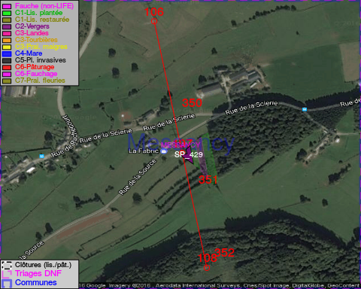

GESTION:

Objectif à long terme :

Arbres développés couvrant le sol (à dégager ou retailler très occasionnellement).

Tous les aménagements ont été terminés en April 2016

Détail par portée
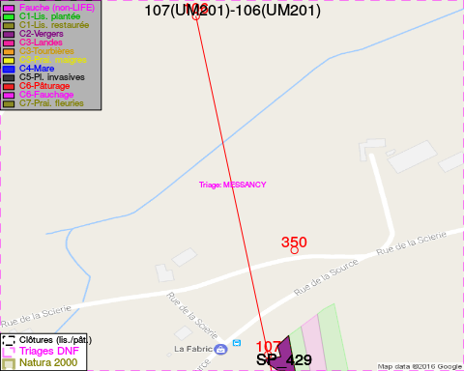
Adresse propriétaire:
- [SP_429] Schockmel, Raymond Jules & Muller, Gaby Marie: Rue De Rachecourt,Habergy 43 Messancy
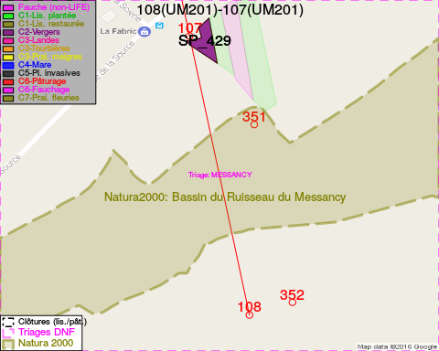
Adresse propriétaire:
- [SP_429] Schockmel, Raymond Jules & Muller, Gaby Marie: Rue De Rachecourt,Habergy 43 Messancy

Document réalisé le 23/12/2016

